Упражнения для быстрого выхода из НЕГАТИВНОГО состояния
Источник: newopyt.ru

Иногда на человека находит некое состояние, в котором он начинает себя, что называется, "накручивать", без особых оснований заводиться всё больше и больше. Например, небольшой проступок другого человека может вызвать яростную реакцию, а также очень длинные и далеко идущие выводы о нем.
Потом приходится удивляться, как угораздило такие выводы сделать и всю цепочку рассуждений построить, насколько они неадекватны, хотя в момент "накручивания" казалось, что они являются истиной.
Чтобы не "наломать дров", бывает полезно выйти из этого негативного состояния, успокоиться, ослабить напряжение и порывы к нежелательным действиям, восстановить контроль над собой. Это может быть не только агрессивная реакция, но и неуместная навязчивая идея, требующая реализации, либо какие-то негативные мысли, которые непрерывно и бесполезно крутятся, истощая энергетически. Как изменить ситуацию?
Поможет такое упражнение:
Встаньте и представьте себе, что Ваше агрессивное, навязчивое или неуместное сейчас состояние находится тоже на том месте, где Вы стоите. Это состояние существует в виде фантома, повторяющего по форме Ваше тело, как обтягивающий комбинезон. Представьте себе это как можно реалистичнее, ощутите это плотное обволакивающее ощущение вокруг тела, а затем медленно сделайте шаг назад.
При этом отчетливо представляйте, что выходите из этого "комбинезона". Вы вышли и находитесь уже в другой позиции, а фантом остаётся на прежнем месте. Дальше задача состоит в том, чтобы поменять направление мышления, немедленно заняться чем-то другим, интересным или полезным для Вас, так как некоторое время, вероятно, еще будут периодически возникать импульсы к тому, чтобы поддаться нежелательным мыслям и эмоциям. Если переключиться на них, то Вы вернетесь в негативное навязчивое состояние и постепенно снова себя "накрутите".
Обычно, уже после выхода из «комбинезона» наступает существенное облегчение, приходит ясность мыслей и повышается контроль над ситуацией.
Можно поступить и по-другому. Например, возьмите салфетку и представьте, как Ваше негативное состояние, вся энергия нежелательной роли, а также сопровождающие ее мысли и эмоции переносятся в эту салфетку. Затем выбросьте салфетку и некоторое время усилием воли удерживайтесь от того, чтоб поддаться угасающим импульсам негатива.
Что происходит? Во время выполнения упражнений у человека смещается позиция точки сборки, он разотождествляется с предыдущим состоянием, становится наблюдателем. Состояния управляют человеком только тогда, когда он с ними полностью отождествлён, слит.
Достаточно войти в позицию наблюдения, как их воздействие значительно ослабевает. Точно также, пока Вы воспринимаете импульсы от воздействующих объектов, например мысли или эмоции людей, как свои собственные, от них никак не защититься, ими нельзя управлять. Но как только Вы осознаёте, что происходит с Вами и вокруг Вас, сразу появляется возможность выбирать и иметь больший контроль над ситуацией.
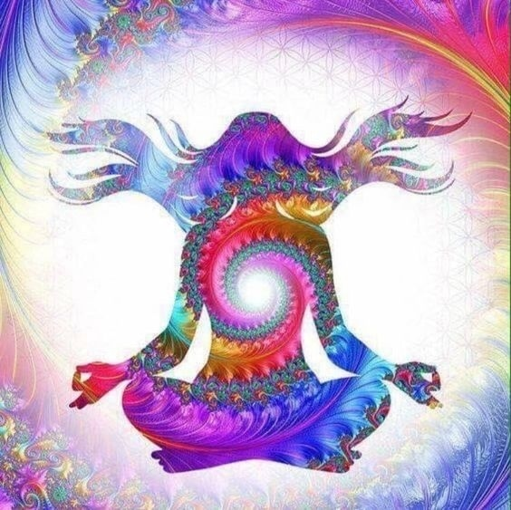

Мы такие разные! Будем учиться понимать и принимать друг друга.

